A. Code đã hoàn thiện:
1. Dán (paste) code của khối

trong tệp list.blade.php (chứng minh bạn đã thêm @csrf).
<form action="{{ route('sinhvien.store') }}" method="POST">
@csrf
<input type="text" name="ten_sinh_vien" placeholder="Tên sinh viên">
<input type="email" name="email" placeholder="Email">
<button type="submit">Thêm mới</button>
</form>

2. Dán (paste) code của khối @foreach trong tệp list.blade.php (chứng minh bạn dùng {{ }}).
@foreach($danhSachSV as $sv)
<tr>
<td>{{ $sv->id }}</td>
<td>{{ $sv->ten_sinh_vien }}</td>
<td>{{ $sv->email }}</td>
</tr>
@endforeach

B. Ảnh chụp màn hình Kết quả (BẮT BUỘC 2 ẢNH):
1. Ảnh 1 (Bằng chứng Chống CSRF): Tải trang /sinhvien, nhấn chuột phải $\rightarrow$ View Page Source (Xem nguồn trang). Chụp ảnh màn hình mã nguồn HTML, khoanh tròn vào thẻ mà @csrf đã tự động tạo ra.
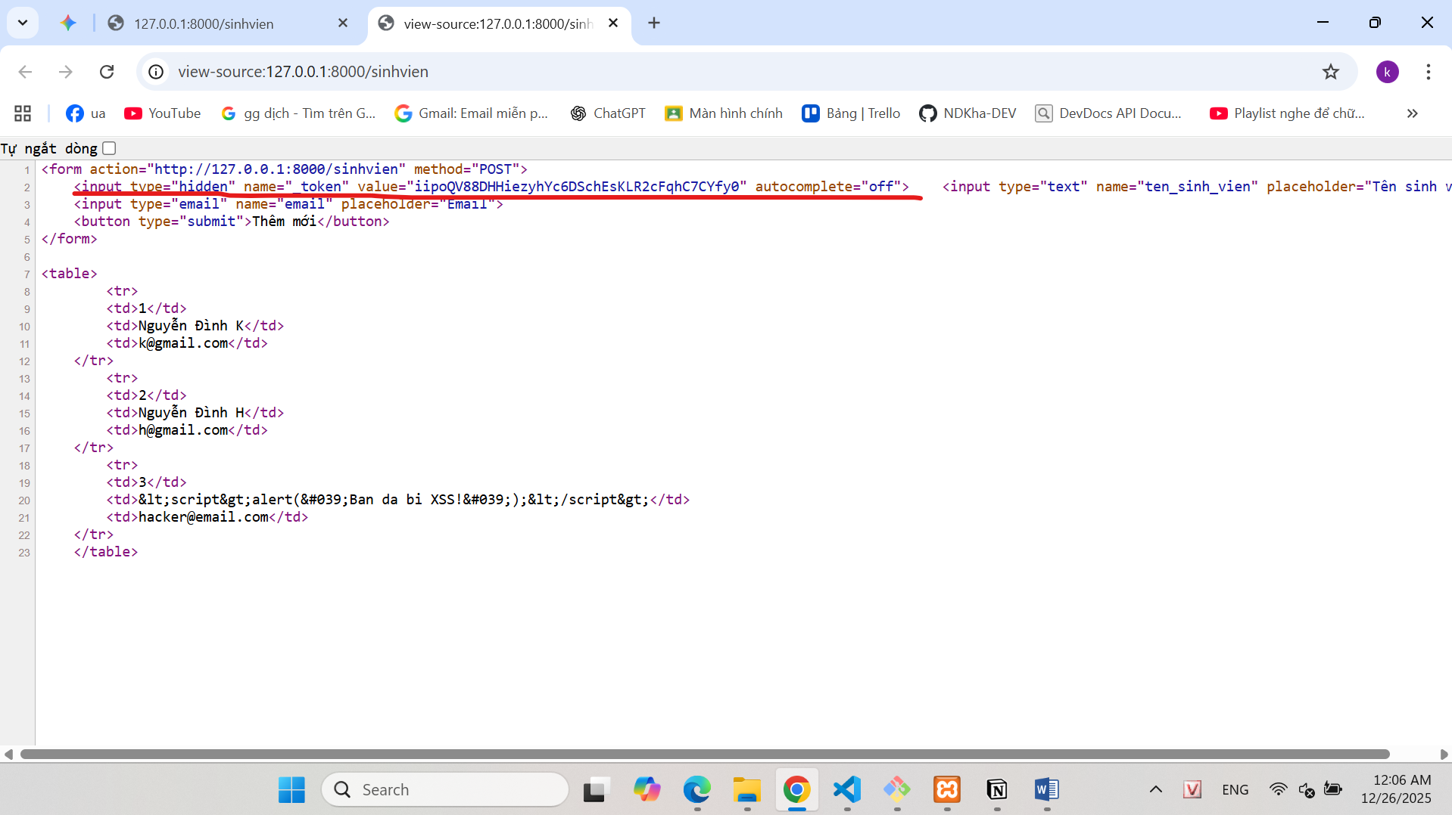
2. Ảnh 2 (Bằng chứng Chống XSS): Chụp ảnh màn hình trang /sinhvien sau khi bạn đã thêm sinh viên ở (TODO 6 & 7). Ảnh phải cho thấy dòng chữ được in ra dưới dạng text trên bảng, chứ KHÔNG CÓ popup "alert" nào hiện lên.
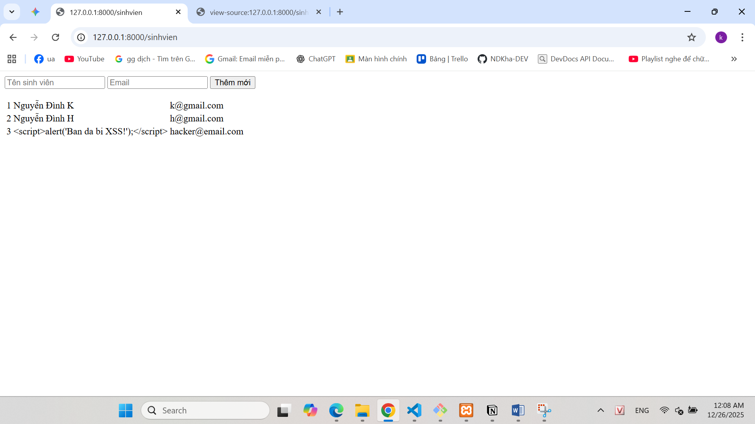
Câu hỏi tư duy:
Nếu @csrf giúp ngăn chặn kẻ xấu giả mạo form từ trang web khác, vậy tại sao đối với các Route sử dụng phương thức GET (như trang danh sách sinh viên hay trang tìm kiếm), Laravel lại không yêu cầu thẻ @csrf này? Sự khác biệt về mục đích giữa lệnh GET và POST trong bảo mật là gì?

